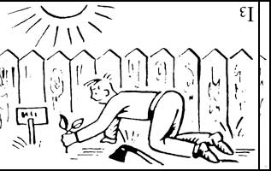
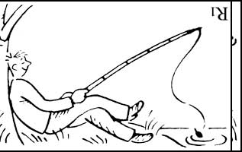
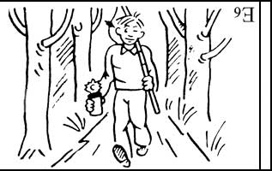
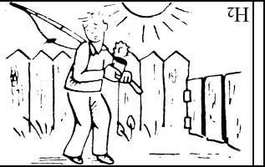
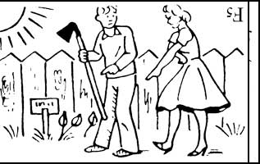


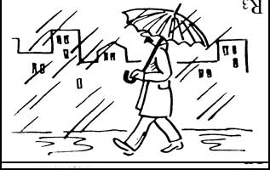
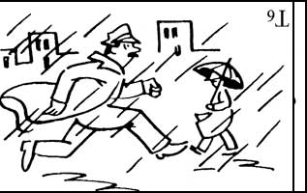
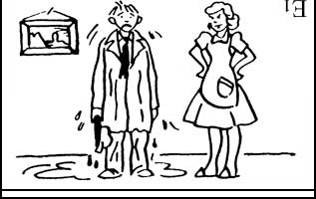
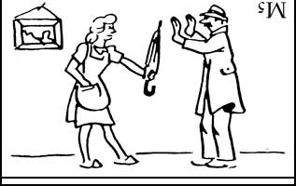
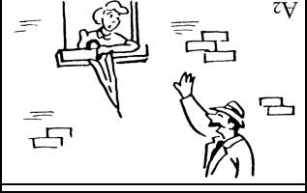
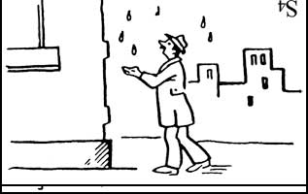

Во время тестирования фиксируется время работы, шифр ответов и описание последовательности (интерпретация испытуемого). Нормативы времени, шифр и оценки приводятся в протоколе для детского варианта Векслера.
Феномены:
- переворачивание картинок - в тот момент, когда испытуемый видит перед собой картинки, расположенные в беспорядке, он переворачивает их, стараясь понять, как решить задание. Следует указать испытуемому на то, что переворачивать картинки нельзя, но сам факт фиксируется, поскольку это может встретиться при паранойяльном синдроме;
- связь с переживаниями - часто в клинике неврозов, реактивных состояний, а также при шизофрении испытуемые при толковании серий проектируют на них свои внутренние переживания. В этом случае субтест является хорошим проективным методом по выявлению структуры бреда или переживаний;
- несущественные признаки - чаще при шизофрении отмечается выделение в серии картинок (больные обычно верно раскладывают серию в последовательности) какой-либо одной несущественной детали (лиц, обстановки) и на основе этих деталей строится логически объяснимая (но не адекватная по содержанию серии) ситуация;
- необъяснение серий - испытуемый раскладывает серию (верно или неверно), но не стремится или не в состоянии объяснить ее содержание. Может встречаться в тяжелых случаях депрессивных, реактивных состояний, психоорганики;
- отсутствие интеграции - при психоорганике чаще встречается случай, когда испытуемый раскладывает серию (верно или неверно), объясняет содержание каждой картинки в отдельности, но объединить серию в единое целое не в состоянии;
- персеверация - при шизофрении или при психоорганике встречаются случаи, когда тема одной серии переносится на другие серии;
- отсутствие юмора - чаще параноидные больные не понимают юмора серий;
- резонерство - бесплодное мудроствование при составлении рассказа по серии картинок.
Субтест направлен на выявление антиципации мышления испытуемого и умения планировать социальные действия. Субтест требует тонкого понимания причинно-следственных связей в межличностных ситуациях, житейского опыта и чувства юмора. Как и субтест "Понятливость", выявляет ориентировку в практических ситуацуиях, характеризует то, что называют "социальным интеллектом" человека. Однако по качественному содержанию отличается от "Понятливости", и содержит в себе наибольшее количество информации при анализе личности больного.

